放射性物质安全标志

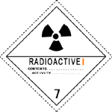
(NO.7A)
I级----白色
符号（三叶型）：黑色；底色：白色；
文字：（强制性要求），在标志的下半部分用黑体标出：
RADIOACTIVE（放射性） CONTENTS...（内容物名称） ACTIVITY...（强度为...）
紧跟“放射性”字样的后面标上一条垂直的红色短杠；数字“7”写在底角

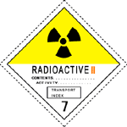 | 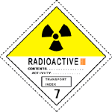
(NO.7B) | (NO.7C)
II级----黄色 | III级----黄色
符号（三叶型）：黑色；底色：上半部黄色加白边，下半部白色。
文字：（强制性要求），在标志的下半部分用黑体标出：
RADIOACTIVE（放射性） CONTENTS...（内容物名称） ACTIVITY...（强度为...）
在一个黑框里标出：TRANSPORT INDEX..（运输指数）
紧跟“放射性”字样的后面标上  二条垂直的红色短杠 | 紧跟“放射性”字样的后面标上  三条垂直的红色短杠
数字“7”写在底角

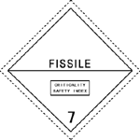
(NO.7E)
第7类裂变性物质
底色：白色；文字（强制性要求），在标志的上半部用黑体标出：
FISSILE（裂变性）字样：
在一个黑框内标出：Criticality Safety index......（临界安全指数）
数字“7”写在底角<

